Le samedi12 avril 2025, la CIRI organisera sa 18e journée d’étude et de rencontre autour de la thématique :
Face aux violences de nos sociétés,
l’enracinement religieux !?
En dépit de nombreux ajustements individuels et collectifs, nos sociétés sont de plus en plus violentes : discriminations, exclusions, mépris, haines, adoption de mesures au détriment des plus faibles et du vivant en général, ou plus largement dérives du capitalisme… Le discours d’investiture de Donald Trump est particulièrement représentatif de cette violence. D’un côté, le primat de l’économique et de l’intérêt immédiat ; de l’autre, l’individualisme et le succès du développement personnel centré sur le moi. Autant d’éléments qui évincent le caractère fondamental du relationnel et suppriment tout horizon d’espérance.
Dans ce contexte, l’enracinement religieux, c’est-à-dire l’inscription dans une tradition longue et l’ouverture à un avenir au-delà de l’immédiat, n’est-il pas une réponse pertinente à ces défis du présent ?
La journée se déroulera dans les locaux de l’Institut Notre-Dame, rue de Charleville 53 à 6000 Charleroi.
En matinée, deux conférenciers prendront la parole :
Ignace Berten : « Être radical sans violence »
Membre de la communauté des Dominicains de Bruxelles, Ignace Berten est un théologien engagé dans les domaines religieux, social, politique et éthique. Tour à tour professeur à l’Institut international Lumen Vitae, formateur en milieux populaires et collaborateur de la Commission Justice et Paix, il ne manque pas d’offrir une parole forte sans jamais l’imposer afin de susciter la réflexion critique dans les débats de l’Eglise et de la société.
Radouane ATTIYA : « Radicalités religieuses et violence : quelles réponses communes ? »
Après des études au Moyen Orient sur les théories du droit musulman, Radouane Attiya a obtenu un master en études arabes et orientales à l'UCLouvain. Il a été membre de plusieurs commissions sur l'enseignement du fait religieux et de la place de l'islam dans la société. Il est aujourd'hui assistant au Département des Sciences de l'Antiquité de l'ULiège.
L’après-midi se déroulera sous forme de tables de rencontre et d’échanges régulés entre chrétiens et musulmans.
Il vous est possible de vous inscrire auprès de Marianne Goffoël, de préférence par mail (mariannegoffoel@gmail.com), ou par courrier postal : Rue Potagère 79 à 1210 Bruxelles. Merci d’indiquer vos nom, prénom, adresse, mail et numéro de téléphone.
La participation aux frais de la journée, en ce compris le café et le lunch de midi, s’élève à 10€ par participant, à verser lors de votre inscription sur le compte BE10 0019 7818 9304 au nom d’El Kalima.
Si vous connaissez d’autres personnes intéressées, n’hésitez pas à leur transmettre cette invitation ou à nous les faire connaître.Au plaisir de vous y rencontrer !
Benjamin Stievenart, coordinateur de la CIRI
18ème journée d’étude et de rencontre
Le 12 avril 2025
Institut Notre-Dame de Charleroi
Face aux violences de nos sociétés,
l’enracinement religieux !?
09h30 – 10h00 | Accueil
10h10 – 11h00 | Intervention de Radouane Attiya : « Radicalités religieuses et violence : quelles réponses communes ? »
11h00 – 11h50 | Intervention d’Ignace Berten : « Être radical sans violence »
12h00 – 12h45 | Repas
12h45 – 14h15 | Travail en groupe (tables d’échanges)
14h15 – 14h45 | Pause
14h45 – 15h30 | Travail en groupe (tables d’échanges)
15h30 – 16h10 | Remontées
16h10 – 16h30 | Conclusion et temps d’intériorité
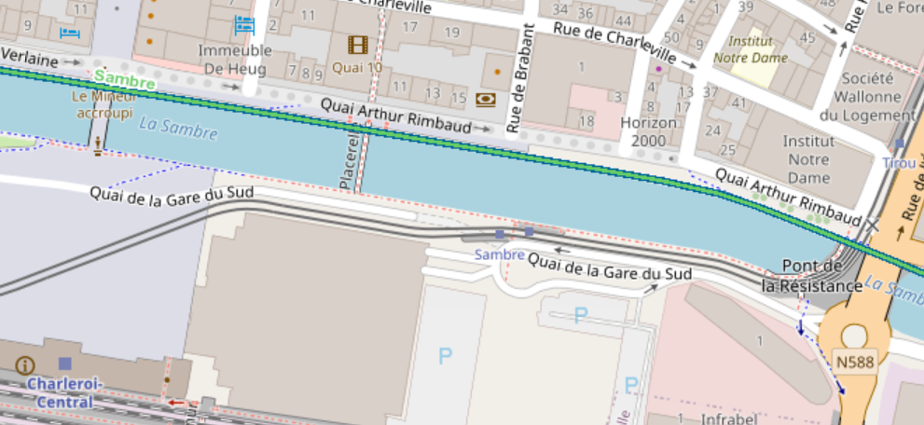


Le samedi, le parking est gratuit dans certaines rues de la Ville.
Plus de renseignements ici : https://urlz.fr/tVJ9

